东 北 林 业 大 学 2025 届 本 科 毕 业 设 计

开 题 报 告

设 计 题 目： | 基于深度学习的情绪识别冥想辅助系统设计与实现
学 生： | 秦朗
指 导 教 师： | 牛娜
专业（年级、班级）： | 计算机科学与技术2021 级2 班
学 院： | 计算机与控制工程学院

2024年 12 月 28 日

选题依据（选题经过，国内外动态，初步设想及创新点等）及可行性论述。 | 一、选题依据  1.1选题经过  在日常生活中，随着社会压力的增大，越来越多人开始关注心理健康和情绪管理。冥想作为一种有效的放松和心理调节方法，受到了广泛关注。然而，很多人在没有引导的情况下难以正确进行冥想练习，因此需要一种能够根据个人情绪状态提供个性化辅助的系统。随着人工智能特别是深度学习技术的快速发展，情绪识别技术已经能够通过分析面部表情、语音、生理信号等多种方式实现。这为开发能够实时响应用户情绪变化的冥想辅助系统提供了技术基础。  在初步市场和文献调研后发现，虽然市场上存在一些冥想辅助工具，如应用程序和在线平台，但大多数工具缺乏实时情绪监测和响应功能，不能根据用户的即时情绪状态调整冥想内容。  1.2 国内外动态  随着人工智能技术特别是深度学习技术的迅速发展，情绪识别技术已经取得显著进展。国外如MIT Media Lab等研究机构已经开展了基于多模态数据的情绪识别研究，并成功应用于心理健康监测和辅助系统。国内同样在智能健康辅助、情绪监测领域有许多创新尝试，但针对冥想辅助的情绪识别系统还相对少见。  1.3初步设想  本项目设计并实现深度学习的情绪识别冥想辅助系统，通过实时分析用户的EEG信号和面部表情来识别情绪状态，并根据情绪变化动态调整冥想内容。  二、可行性论述  基于深度学习的情绪识别冥想辅助系统的设计与实现具有较高的可行性，主要体现在以下几个方面：  1. 技术可行性：近年来，深度学习技术已经取得了显著的发展，尤其是在图像和信号处理领域。使用深度神经网络（如CNN和LSTM）来处理和分析EEG信号和面部表情数据的技术已被广泛研究并应用于实际产品中。  2. 数据可行性：有较易获取的数据集，有多个公开可用的EEG和面部表情数据集，如FER-2013可作为面部表情识别数据集和DEAP用于情绪分析的EEG、生理和视频数据集。  3. 经济可行性：深度学习模型的训练和部署成本随着计算资源的普及和云计算服务的发展而降低。
设计撰写过程中拟采取的设计方案、方法、手段或实验方案、实验路线等 | 一、设计内容  本项目设计并实现一个能够实时监测和响应用户情绪状态的冥想辅助系统，使用深度学习技术实现分析用户的面部表情和EEG信号来识别当前的情绪状态；根据识别的情绪状态调整背景音乐、视觉效果和口头指导；提供用户反馈机制，收集用户对冥想体验的评价功能。完成数据采集与处理、情绪识别、内容调整、用户交互和数据管理与分析的五个主要模块设计。  二、设计方案  2.1系统需求设计  功能需求：包括情绪监测、内容自动调整、用户交互。  性能需求：系统应能快速响应情绪变化，实时更新冥想内容。  安全需求：保护用户数据的隐私和安全，符合数据保护法  2.2系统架构设计  客户端-服务器架构：客户端负责提供用户界面和捕获生理信号，服务器端处理数据分析和内容分发。  模块划分：将系统分为数据采集与处理、情绪识别、内容调整、用户交互和数据管理与分析五个主要模块，以支持高内聚低耦合的设计原则。  2.3模块化设计  情绪识别模块：使用深度学习模型处理输入的EEG数据和面部图像，识别用户的情绪状态。  内容调整模块：根据情绪识别结果，选择合适的音乐、视觉和口头引导策略。  用户交互模块：设计简洁直观的用户界面，允许用户反馈冥想体验并调整个人偏好设置。  2.4数据管理与分析  数据存储：使用数据库存储用户信息、历史情绪数据和冥想反馈。  数据分析：通过深度学习模型的性能指标（准确率、召回率、F1 分数）优化情绪分类算法。根据性能反馈，调整模型的类别权重和超参数，提升分类效果。2.5用户交互设计  界面设计：创建直观易用的用户界面，支持移动和桌面平台。  交互逻辑：确保用户能够轻松开始冥想、调整设置和查看历史数据。  可访问性：考虑到不同用户的需求，设计文字、声音和视觉辅助的多模态交互。
计  划  进  度  及  其  内  容 | 2024 年 12 月～2025 年 1 月 了解深度学习的基本知识，通过查阅资料，明确设计的意义和研究思路。  2025 年 1 月～2025 年2 月 结合系统开发要求，完成系统功能的需求分析，对情绪识别和冥想引导系统的各个功能进行细化，在此基础上，进行概要设计。  2025 年2 月～2025 年5 月 在前一阶段的需求分析和概要设计基础上，进行详细设计，完成编码、调试等开发工作，实现系统的建设。  2025 年 5 月～2025 年6 月 在系统实现的基础上，整理分析设计文档，并结合前期的理论研究工作，撰写论文，完成毕业设计。  2025 年 6 月 在指导教师的指导下，完善系统的实现和论文的修改，提交毕业设计，进行毕业答辩。
写  作  提  纲 | 第一章 绪论  1.1 研究背景与意义  1.2 国内外研究现状  1.3 研究内容  1.4 本文组织结构  1.5 本章小结  第二章 冥想辅助系统分析与设计  2.1本章概述  2.2相关技术介绍  2.3系统可行性分析  2.4 系统功能需求分析  2.5 系统非功能需求分析  2.6 本章小结  第三章 基于CNN和LSTM的EEG信号分析和情绪图像识别算法设计  3.1 EEG信号分析和情绪图像识别算法设计  3.2 实验与分析  3.3 本章小结  第四章 冥想辅助系统实现  4.1 界面设计与实现  4.2 数据库实现  4.3 主要功能实现  4.4 本章小结  第五章 冥想辅助系统测试  5.1 功能测试  5.2 性能测试  5.3 本章小结
指导教师意 见 | 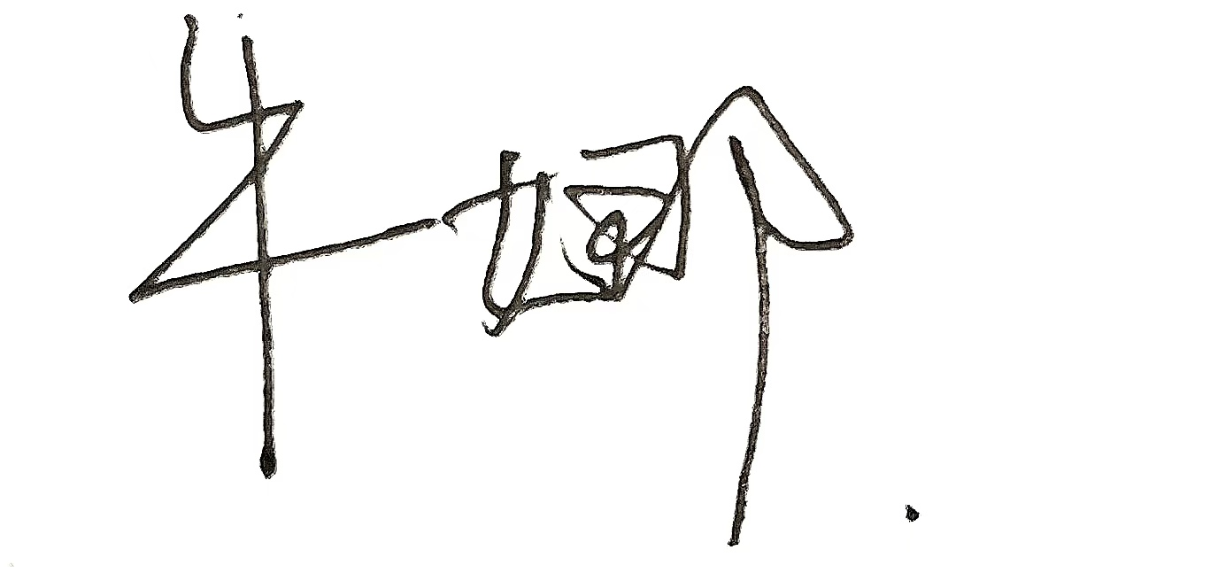  同意开题  签名：  2024年 12 月 30 日
专业意见 | 同意开题    签名：  2024年 12 月 30 日
注：纸张填写不够可另加附页。

